无线网络产品在交通系统的应用
美国科罗拉多州春天城在许多交通路口控制器中使用了MDS扩频无线电台，利用先进技术进行交通管理，成为同行之中的领先者
系统介绍
也许它们看起来象普通的交通信号灯，但春天城的乘客们清楚的意识到智能交通管理系统的优点，得到了交通部的CMAQ（拥塞控制/空气质量）认可。此系统极大的提高的交通繁忙路口的安全性与高效性。MDS无线交通控制系统完全由交通部投资。
整个系统包括由改进的交通路口控制器、气象站、视频照像机、回路检测仪及一氧化碳传感器组成的远端网络。这些站采集道路现状的关键信息并传输交通控制中心。工作在控制中心的交通分析员可以分析数据并迅速采取适当的措施解决问题，包括调整信号间隔长度，发布紧急通知，设置绕路并不确定信息告警。
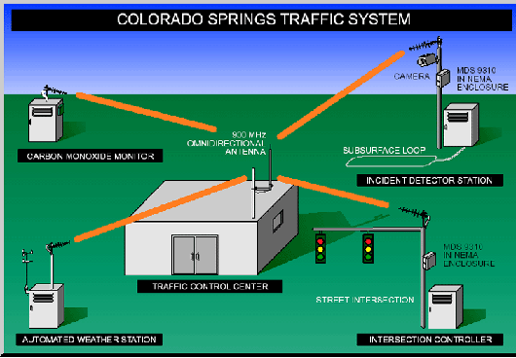
可靠性－关键因素
一个完善的网络系统依赖于通信链路的可靠性－对于交通安全管理系统尤其突出。一个专为科罗拉多春天城交通安全管理系统而设计的无线通讯方案实现了他们对通讯链路可靠性的要求。基于系统需求及与他们与MDS公司的长期合作关系，MDS9310无线数传电台被选定应用于他们网络中的200多个节点。MDS9310使用先进的扩频技术，运行于900MHZ频段。
根据规划，MDS电台还将用于传输安装于电线杆上的速拍相机拍摄的数字快照到控制中心，以便于控制中心分析主要交通路口的状况并采取适当的措施以提高交通流量。
在与科罗拉多州春天城交通管理技术主管的会谈中，约翰.麦瑞特指出，MDS电台的可靠性及其高性价比使他们觉得满意。他还指出了安装于科罗拉多春天城水利部门的MDS电台的良好运行记录。
该城市还对MDS9310电台的高接收灵敏度印象深刻，当用手持天线进行远端站点无线链路测试时，工程师在距离中心达到15英里时仍能建立可靠的链路。
抗干扰性是该产品的另一重要特性。MDS公司开发了一种特殊的软件使设备可以识别干扰并可以在14个可编程频率序列中选择，此软件内置于每个MDS9310电台中无需额外费用。
无线－可靠的选择
在科罗拉多春天城用于交通管理系统一年的电话专线租费超过5万美元，低廉的无线系统为其带来了机遇。无线系统使其可以拥有自主通信系统并可以直接控制，无需月租费。一旦出现故障，可以被马上解决－无需等待电话公司的维修服务。
系统规划的灵活性
MDS9310电台支持数据透明传输，确保数据按原始格式被发送和接收。可以连接到多种传感和测量设备。
电台采用微处理器芯片设计，通过连接一台手持终端就可以进行快速的配置与检测，无需开启电台盒盖进行常规检查和精细调整。
MDS9310电台的灵活性使其可应用于多址系统（MAS），或者是点对点通讯系统。它还适用于“最后一公里”接入以扩展传统MAS系统。
MDS系统解决方案
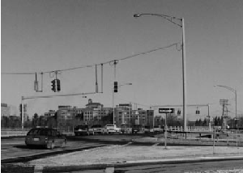
科罗拉多春天城应用是MDS产品解决现今通信问题的典型实例，无论你的应用是交通控制，资源管理或者是其它的远程数据操作，MDS产品的可靠性将成为你替代昂贵专线的最好选择。

